Abaixo apresento a modelagem de um sistema de que utiliza cupons de desconto em pedidos. A ideia é aplicar conceitos de IDEF0, RM-ODP e MER/DER de forma prática.
Diagramas IDEF0
Entrada:
- Dados do Cliente
- Catálogos de Produtos
- Carrinho
Controle:
- LGPD
- Regras Fiscais
- Meio de Pagamento
- Políticas de Empresa
Sistema:
- Loja Online
- Plataforma de Pagamentos
- Autenticação de Usuário
- Provedor de Cartão
- Banco de Dados
Saída:
- Logs
- Aplicação dos Descontos
- Pedido Confirmado
- Cupons Ativos
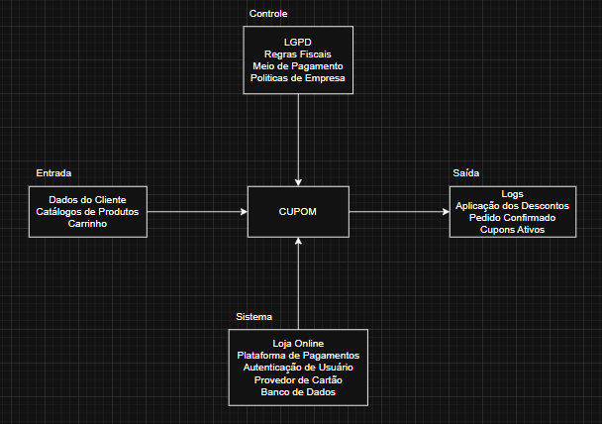

Cinco Visões do RM-ODP

- Visão empresa, o sistema serve para aumentar vendas e fidelização

- Visão informação, destaquei entidades como Cliente, Pedido, Produto e Cupom

- Visão computacional, separei a lógica em dois serviços: CouponService e OrderService

- Visão engenharia, pensei nos microsserviços rodando em containers e usando APIs

- Visão tecnologia, optei por Spring Boot, PostgreSQL, Redis, Docker e AWS.

MER e DER

No modelo de entidades, defini as seguintes:
- Cliente (CPF, nome, email, data_nascimento)
- Pedido (ID, data, valor, status, CPF_cliente)
- Produto (ID, nome, preço, categoria)
- Cupom (código, tipo, valor, validade, uso único).
Criei também entidades associativas:
- Item_Pedido (para ligar Pedido e Produto)
- Cupom_Utilizado (para rastrear uso de cupons por cliente e pedido).

Perguntas de Checagem

- O abuso de cupons é impedido pelas regras de negócio que validam validade, valor mínimo e uso único.

- A fronteira está entre os serviços: CouponService válida, OrderService aplica desconto.

- Índices importantes: código do cupom, CPF do cliente.

- Sem cache de cupons, o sistema ficaria lento e sobrecarregado em alta demanda.

- Pela LGPD, só se deve coletar dados necessários: CPF e Email; data de nascimento apenas com consentimento.

Conclusão
A experiência de modelar esse sistema me ajudou a entender como cada notação (IDEF0, RM-ODP e MER/DER) se complementa. Ficou claro como é importante pensar tanto no negócio quanto na implementação técnica e também no cuidado com os dados pessoais conforme a LGPD.

